納品書兼請求書 [0000]
[会社名]  [郵便番号、都道府県、市区町村、番地] | 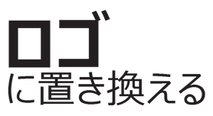

日付 | 宛先 | 出荷先
日付 | [名前]  [住所]  [郵便番号、都道府県、市区町村] | 受取人と同じ
使い方
[さらに説明を追加]
数量 | 説明 | 単価 | 合計
 |  | 小計
 |  | 消費税
 |  | 送料と手数料
 |  | 日付別の総額
ご利用ありがとうございます。
電話: [電話番号] | メール: [メール]
Fax: [Fax] | Web: [Web アドレス]

